智能学院学生会报名表

姓名 | 贤哲 | 学号 | 25511079 | 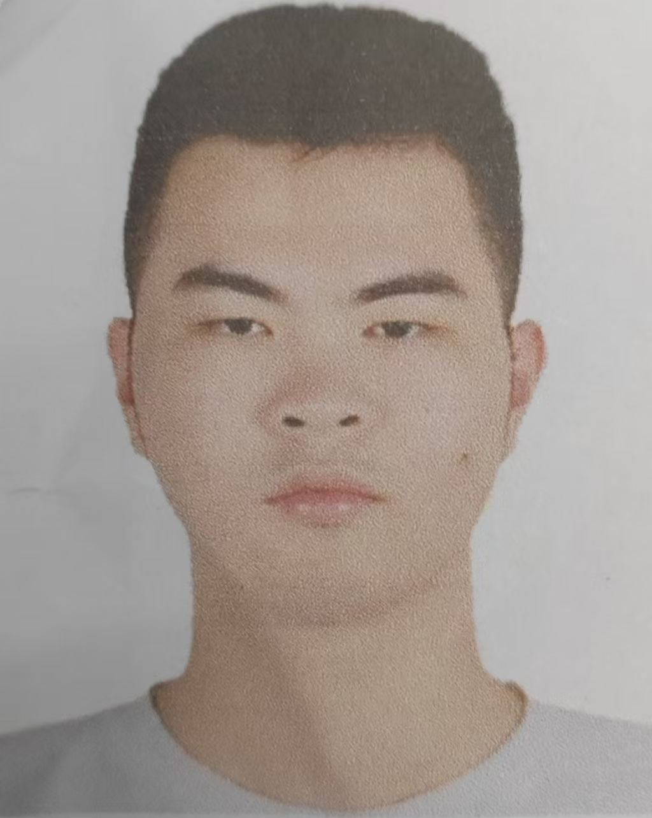  照片
性别 | 男 | 出生年月 | 2006.10.02
政治面貌 | 团员 | 班级 | 自动化2503
联系电话 | 18719171054
报名部门 1 | 综合办公室
报名部门2
是否接受调  剂 | 是
个人工作经历 | 本人在高中时任两年学生会生活部部长（后与劳动部合并，任一年副部），有充分的学生会工作经验。  同时，任三年团委直辖社团联合协会的常委，与其他几位常委一起负责管理各个社团，组织大型文艺活动（其中本人负责了一年半的左后台负责人），具有丰富的活动组织经验。
所获奖项 | 在校内曾获纪中雅居乐奖学金与优秀学生会干部等奖项
特长及个人评价 | 本人热爱跑步与足球，身体素质良好。  鉴于本人多年工作，具有丰富的组织管理经验，且脸皮厚（专指能承担各种沟通协作工作和需要公共场合社交能力工作）

